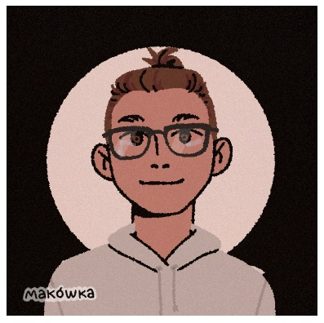Lebenslauf

|  |  |
| --- | --- |
| Joel Jütte | Adresse |
| Geboren am 08.02.2005  Tel. 0791717210  E-Mail: [Joel.juette@gmx.ch](mailto:Joel.juette@gmx.ch) | Hedingerstrasse 28  8905 Arni |

|  |
| --- |
| Kurzprofil |
| Zurzeit bin ich Student an der Informatikmittelschule in Baden und schliesse die Schule im Sommer 2024 ab. Ich bin vielseit9ig interessiert. Meine grössten Leidenschaften sind Technik, Handwerkliches und Sport. |

|  |  |  |
| --- | --- | --- |
| Schulische Ausbildung | |  |
| 2020 – 2024: | Informatikmittelschule in Baden | |
| 2017 – 2020: | Bezirksschule Bremgarten | |
| 2011 – 2017: | Primarschule Arni | |

|  |  |
| --- | --- |
| Sprache |  |
| Deutsch: | Muttersprache |
| Englisch: | Schulische Kenntnisse (aktuell in einem CAE Kurs) |
| Französisch: | Schulische Kenntnisse |

|  |  |
| --- | --- |
| Skills |  |
| Java | Stark in der Schule behandelt |
| C# | Im Ersten Schuljahr benutzt |
| HTML & CSS | Immer wieder Projekte erstellt (siehe Website) |

|  |  |
| --- | --- |
| Freizeit |  |
| * Handwerken | * Sport |
| * Jugend Circus Biber   + 2012 -2021 Artist   + Seit 2020 Jungtrainer | * Beschäftigung mit Technologie |

|  |  |
| --- | --- |
| Referenzen |  |
| Caroline Streif Schmid  Kantonsschule Baden  Seminarstr. 3  5400 Baden  Tel. 078 403 52 20  E-Mail: [caroline.streif-schmid@kanti-baden.ch](mailto:caroline.streif-schmid@kanti-baden.ch) | Damiano  Noch zu fragen |
|  |  |
| Anhänge |  |
| Zeugnis der Informatikmittelschule Baden (Kanti) |  |
| Zeugnis der Informatikmittelschule Baden (BBB) |  |
| Schnupperlehrzeugnis |  |